**Конспект ООД по ФЭМП в старшей группе**

**"Играем с Машей и Медведем"**

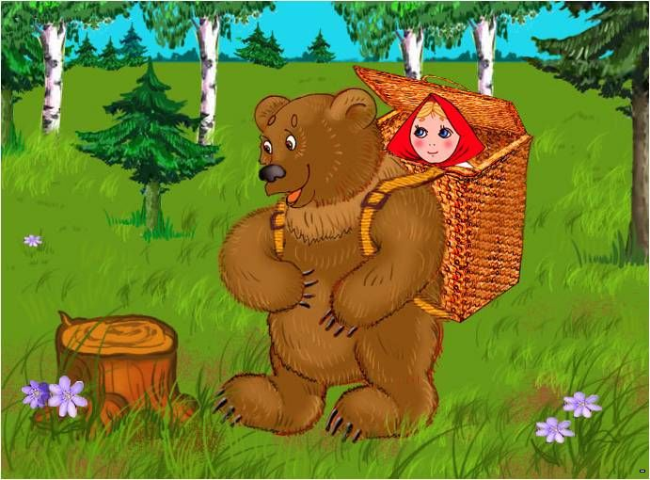

**Программное содержание:**

Учить узнавать в окружающих предметах геометрические фигуры, закреплять представления детей о геометрических фигурах.  
Продолжать учить называть дни недели.  
Соотносить цифры с количеством предметов.  
Упражнять в умении составлять фигуры из счетных палочек, формировать умение решать логические задачи.

Развивать мелкую моторику рук, внимание, усидчивость, логическое мышление.

Воспитывать навык культуры поведения (девочкам надо уступать).

**Демонстрационный материал:**

Куклы Маша и медведь, геометрические фигуры, цветные облака, образец домиков.

**Раздаточный материал:**

Геометрические фигуры, счетные палочки, карточки с цифрами.

**Содержание НОД**

**Воспитаетель:** - Дети сегодня к нам на занятие пришли очень интересные гости. Узнаем и увидим мы их, только когда отгадаем загадку. Слушайте внимательно:

Сидит в корзинке девочка У Мишки за спиной Он сам того не ведая несет ее домой.

**Воспитаетель:** - Из какой сказки гости, ребята?

**Ответы детей:** - Маша и Медведь.

**Воспитаетель:** - Да, действительно, эта сказка называется Маша и Медведь. А вот и они. Маша и Медведь мне рассказали, что скучно им стало в лесу, и они решили придти к ребятам в детский сад и поиграть с вами. Дело в том, что Маша и Медведь очень любят у себя в лесном домике заниматься математикой. Но есть у них и такие задания, с которыми они справиться не могут. Дети, давайте мы им поможем? Согласны?

**Ответы детей:** - Да.

**Воспитаетель:** - У каждого их них есть конверты, в котором написаны задания. У кого мы сначала возьмем конверт: у Маши или у Медведя? Медведь говорит, что надо взять конверт у Маши, т.к. она девочка, а девочкам надо уступать. Берем конверт, открываем и читаем: У вас на столах лежат геометрические фигуры. На листок надо выложить геометрической фигурой предметы, которые я буду называть, например, тарелка , какой формы? Круглая, значит выкладываем круг. А дальше думайте сами. (Дверь, крыша дома, огурец, кубик.) - Какие геометрические фигуры выложил Кирилл? - Какие фигуры выложилВика,Леша? - Сколько всего фигур? Молодцы, как быстро вы справились с заданием.

- А теперь возьмем конверт у Мишки. Открываем его (достаю цветные облака и размещаю на фланелеграфе). - Смотрите, что это за волшебные облака?

**Ответы детей:** - Дни недели.

Сколько дней в неделе? Давайте вместе назовем дни недели. - Сегодня у нас четвёртый день недели. Назовите и покажите какого он цвета.

А какой будет завтра день недели, какого он цвета. А вчера какой был день недели? Какого цвета?

**Воспитаетель:** - Очень хорошо, ребята. Медведю очень понравились ваши ответы.

**Воспитаетель:** - Возьмем еще конверт у Маши? Открываю: Маша приглашает вас поиграть - Ребята, а сейчас вы все будете мишками. Согласны?

Топай Мишка, хлопай Мишка

Приседай со мной братишка.

Ручки вверх, вперёд и вниз

Улыбайся и садись.

**Воспитаетель:** - Хорошо отдохнули.

Можно и у Медведя взять еще конвертик, да? Читаю: Поиграйте в игру «Молчанка». Я вам буду задавать вопросы, а ответ на вопросы вы мне будете показывать карточкой с цифрой. Самое главное условие - говорить в этой игре нельзя, можно только показывать карточку. - Сколько пальцев на правой руке? - Сколько глаз у светофора? - Сколько носов у двух собак? - Сколько ушей у двух мышей? - Сколько хвостов у двух котов? - Все верно, показали. Молодцы.

- Я смотрю, у Маши еще один конвертик, откроем? Маша просит вас выложить из счетных палочек два домика: маленький для Маши и большой для Медведя. (Образец на доске).

- Сколько палочек использовали для домика Маши? - Сколько палочек использовал ...для домика Медведя? Какие красивые домики у вас получились.

А сейчас давайте с вами подумаем и выполним следующее задание из конверта: нам с вами нужно построиться по росту. В порядке уменьшения, увеличения.(Звучит музыка дети строятся)

**Воспитаетель:** - Сейчас я возьму последний конвертик у Медведя и прочитаю.

"Сюрприз найдёте, если Леша сделает 2 шага вперед, повернет налево и сделает 5 шагов вперед".

**Воспитаетель:** - Ребята, а кто был у нас в гостях, из какой сказки? Что мы сегодня с вами делали? (играли в игру «Молчанка», строили домики из счетных палочек, считали дни недели по волшебным облакам, ходили по лабиринту и нашли сюрприз. Все вы сегодня молодцы, справились с заданиями и помогли Маше и Медведю понять, как надо делать задания. А они вас за это угостили сладостями и подарили книжку со сказками.